ГИА - 11
О СРОКАХ И МЕСТАХ ПОДАЧИ ЗАЯВЛЕНИЙ НА СДАЧУ ГИА, МЕСТАХ РЕГИСТРАЦИИ НА СДАЧУ ЕГЭ
- для обучающихся 11 (12) классов – организации, осуществляющие образовательную деятельность, в которых обучающиеся осваивают образовательные программы среднего общего образования;
- для лиц, не прошедших государственную итоговую аттестацию и не получивших документ государственного образца о среднем общем образовании в предыдущие годы - организация, осуществляющая образовательную деятельность, в которой обучающиеся осваивали образовательные программы среднего общего образования;
- для лиц, получающих среднее общее образование в рамках освоения образовательных программ среднего профессионального образования, в том числе образовательных программ среднего профессионального образования, интегрированных с образовательными программами среднего общего образования, а также обучающиеся, получающие среднее общее образование в иностранных образовательных организациях - организация, осуществляющая образовательную деятельность, в которой были освоены основные образовательные программы среднего общего образования;
- для выпускников прошлых лет – органы местного самоуправления, осуществляющие управление в сфере образования, по месту жительства или Региональный центр обработки информации в Ростовской области
Сроки подачи заявлений на прохождение ГИА-11, регистрации на сдачу ЕГЭ
Для участия в ГИА-11, в том числе в ЕГЭ указанные выше лица подают до 1 февраля 2022 года (включительно) в места регистрации на сдачу экзаменов заявление, в котором указываются выбранные предметы.
После 1 февраля заявление об участии в ГИА-11 обучающихся, выпускников прошлых лет, лиц, обучающихся по образовательным программам среднего профессионального образования, а также обучающихся, получающих среднее общее образование в иностранных образовательных организациях, принимается по решению государственной экзаменационной комиссии только при наличии у заявителя уважительных причин (болезни или иных обстоятельств, подтвержденных документально) не позднее чем за две недели до начала экзаменов.

Расписание проведения ЕГЭ и ГВЭ-11в 2022 году

Дата | ЕГЭ | ГВЭ-11
Основной период
26 мая (чт) | география, литература, химия | география, литература, химия
30 мая (пн) | русский язык | русский язык
31 мая (вт) | русский язык
2 июня (чт) | математика П | математика
3 июня (пт) | математика Б
6 июня (пн) | история, физика | история, физика
9 июня (чт) | обществознание | обществознание
14 июня (вт) | иностранные языки (за исключением раздела «Говорение»), биология | иностранные языки, биология, информатика и ИКТ
16 июня (чт) | иностранные языки (раздел «Говорение»)
17 июня (пт) | иностранные языки (раздел «Говорение»)
20 июня (пн) | информатика и ИКТ
21 июня (вт) | информатика и ИКТ
23 июня (чт) | резерв: русский язык | резерв: русский язык
24 июня (пт) | резерв: география, литература,  иностранные языки (раздел «Говорение») | резерв: география, литература, информатика и ИКТ
27 июня (пн) | резерв: математика Б, П | резерв: математика
28 июня (вт) | резерв: иностранный язык (за исключением раздела «Говорение»), биология, информатика  и ИКТ | резерв: иностранные языки, биология
29 июня (ср) | резерв: обществознание, химия | резерв: обществознание, химия
30 июня (чт) | резерв: история, физика | резерв: история, физика
2 июля (сб) | резерв: по всем учебным предметам | резерв: по всем учебным предметам
Дополнительный период
5 сентября (пн) | математика Б | математика
8 сентября (чт) | русский язык | русский язык
20 сентября (вт) | резерв: математика Б, русский язык | резерв: математика, русский язык

О СРОКАХ, МЕСТАХ И ПОРЯДКЕ ПОДАЧИ И РАССМОТРЕНИЯ АППЕЛЯЦИЙ
 | Апелляция о нарушении Порядка проведения ГИА | Апелляция о несогласии с выставленными баллами
Когда подается? | В день проведения экзамена | В течение двух рабочих дней, следующих за официальным днем объявления результатов экзамена
Куда подается? | Члену государственной экзаменационной комиссии,  не покидая пункта проведения экзамена | МБОУ СОШ №2
Сроки рассмотрения апелляции | Рассматривается в течение двух рабочих дней, следующих за днем ее поступления в конфликтную комиссию | Рассматривается в течение четырех рабочих дней, следующих за днем ее поступления в конфликтную комиссию
Возможные решения | — Решение об отклонении апелляции;  — Решение об удовлетворении апелляции | — Решение об отклонении апелляции и сохранении выставленных баллов;  — Решение об удовлетворении апелляции и изменении баллов
При удовлетворении апелляции | Результат экзамена аннулируется, участник повторно сдает экзамен | Количество ранее выставленных баллов может измениться как в сторону увеличения, так и в сторону уменьшения количества баллов
Обращаем внимание! |  | Порядком проведения ГИА не предусмотрена процедура оспаривания решений конфликтной комиссии субъекта Российской Федерации, а также проведение перепроверки экзаменационной работы Рособрнадзором по заявлению гражданина.

График обработки апелляций о несогласии с выставленными баллами основного этапа ЕГЭ в 2022 году
Экзамен | Дата экзамена | Официальный день объявления результатов | Прием апелляций о несогласии с выставленными баллами | Завершение рассмотрения апелляций о несогласии с выставленными баллами | Утверждение ГЭК результатов апелляции о несогласии с выставленными баллами
География, Литература, Химия | 26.05 (чт) | 10.06 (пт) | 14.06 (вт), 15.06 (ср) | 21.06 (вт) | 04.07 (пн)
Русский язык | 30.05 (пн) | 17.06 (пт) | 20.06 (пн), 21.06 (вт) | 27.06 (пн) | 08.07 (пт)
Русский язык | 31.05 (вт)
Математика (профильный уровень) | 02.06 (чт) | 20.06 (пн) | 21.06 (вт), 22.06 (ср) | 28.06 (вт) | 11.07 (пн)
Математика (базовый уровень) | 03.06 (пт) | 20.06 (пн) | 21.06 (вт), 22.06 (ср) | 28.06 (вт) | 11.07 (пн)
Физика, История | 06.06 (пн) | 22.06 (ср) | 23.06 (чт), 24.06 (пт) | 30.06 (чт) | 11.07 (пн)
Обществознание | 09.06 (чт) | 24.06 (пт) | 27.06 (пн), 28.06 (вт) | 04.07 (пн) | 15.07 (пт)
Биология | 14.06 (вт) | 29.06 (ср) | 30.06 (чт), 01.07 (пт) | 07.07 (чт) | 18.07 (пн)
Иностранные языки (письменно) | 14.06 (вт) | 04.07 (пн) | 05.07 (вт), 06.07 (ср) | 12.07 (вт) | 25.07 (пн)
Иностранные языки (устно) | 16.06 (чт)
Иностранные языки (устно) | 17.06 (пт)
Информатика и ИКТ (КЕГЭ) | 20.06 (пн) | 04.07 (пн) | 05.07 (вт), 06.07 (ср) | 12.07 (вт) | 25.07 (пн)
Информатика и ИКТ (КЕГЭ) | 21.06 (вт) | 06.07 (ср) | 07.07 (чт), 08.07 (пт) | 14.07 (чт) | 25.07 (пн)
Резерв Русский язык | 23.06 (чт) | 07.07 (чт) | 08.07 (пт), 11.07 (пн) | 15.07 (пт) | 25.07 (пн)
Резерв География, Литература | 24.06 (пт) | 08.07 (пт) | 11.07 (пн), 12.07 (вт) | 18.07 (пн) | 29.07 (пт)
Резерв Иностранные языки (устно) | 24.06 (пт) | 13.07 (ср) | 14.07 (чт), 15.07 (пт) | 21.07 (чт) | 01.08 (пн)
Резерв Иностранные языки (письменно) | 28.06 (вт)
Резерв Математика (базовый уровень), Математика (профильный уровень) | 27.06 (пн) | 11.07 (пн) | 12.07 (вт), 13.07 (ст) | 19.07 (вт) | 01.08 (пн)
Резерв Биология | 28.06 (вт) | 13.07 (ср) | 14.07 (чт), 15.07 (пт) | 21.07 (чт) | 01.08 (пн)
Резерв Информатика и ИКТ (КЕГЭ) | 28.06 (вт) | 13.07 (ср) | 14.07 (чт), 15.07 (пт) | 21.07 (чт) | 01.08 (пн)
Резерв Обществознание, Химия | 29.06 (ср) | 13.07 (ср) | 14.07 (чт), 15.07 (пт) | 21.07 (чт) | 01.08 (пн)
Резерв История, Физика | 30.06 (чт) | 13.07 (ср) | 14.07 (чт), 15.07 (пт) | 21.07 (чт) | 01.08 (пн)
Резерв Информатика и ИКТ (КЕГЭ) | 02.07 (сб) | 15.07 (пт) | 18.07 (пн), 19.07 (вт) | 25.07 (пн) | 05.08 (пт)
Резерв Все учебные предметы (кроме Информатики и ИКТ) | 02.07 (сб) | 15.07 (пт) | 18.07 (пн), 19.07 (вт) | 25.07 (пн) | 05.08 (пт)

1.Заявление об апелляции
2.Уведомление
3.Памятка участнику ЕГЭ в случае подачи апелляции о несогласии с выставленными баллами
4.Приказ минобразования Ростовской области от 27.04.2021 № 345 Положение ОКК
5.Приложение к приказу минобразования РО от 31.05.2021 № 498_особенности апелляций

При проведении ГИА в Ростовской области создается областная конфликтная комиссия (далее – конфликтная комиссия), которая уполномочена разрешать спорные вопросы по оцениванию экзаменационной работы и по соблюдению требований процедуры проведения ГИА.
Участник ГИА имеет право подать апелляцию в конфликтную комиссию в письменной форме:
- о нарушении установленного Порядка проведения ГИА по образовательным программам среднего общего образования
- о несогласии с выставленными баллами.

Конфликтная комиссия не рассматривает апелляции по вопросам:
- содержания и структуры заданий по учебным предметам
- оценивания результатов выполнения заданий экзаменационной работы с кратким ответом
- нарушения участником ГИА требований, установленных Порядком проведения ГИА по образовательным программам среднего общего образования
- неправильного оформления экзаменационной работы
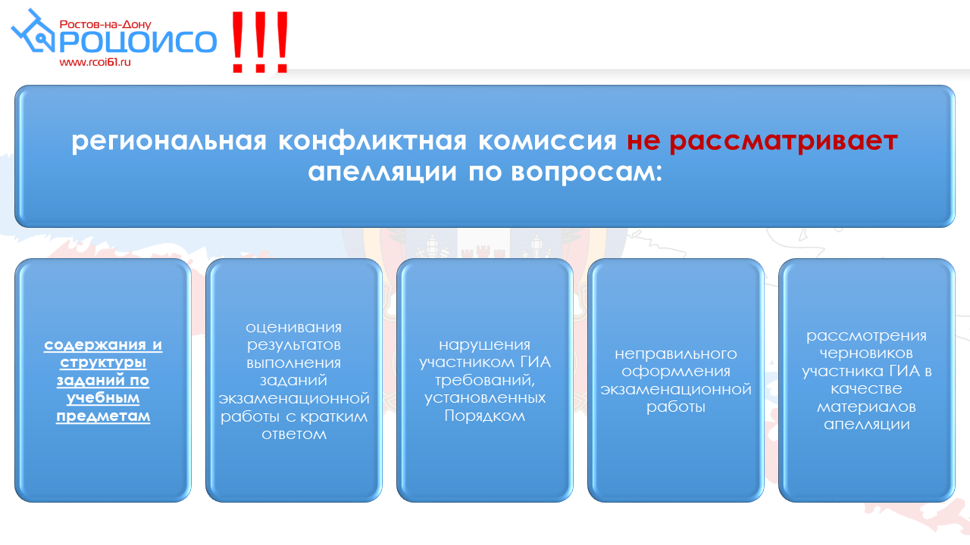
При рассмотрении апелляции при желании могут присутствовать участник ГИА и (или) его родители (законные представители), а также общественные наблюдатели.
ВНИМАНИЕ! Конфликтная комиссия не рассматривает черновики участника ГИА в качестве материалов апелляции.
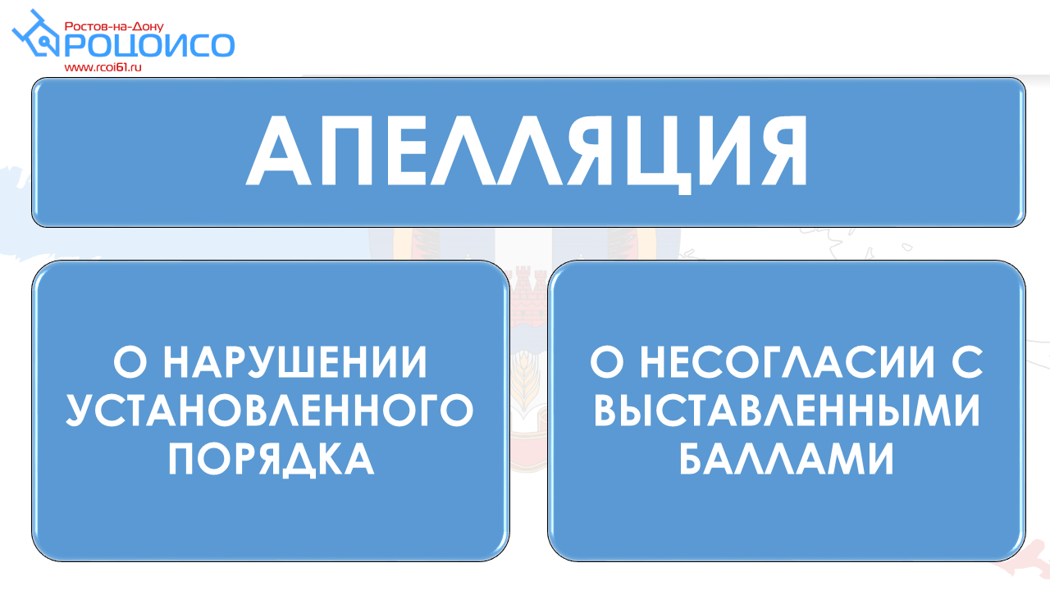

АПЕЛЛЯЦИЯ О НАРУШЕНИИ УСТАНОВЛЕННОГО ПОРЯДКА ПРОВЕДЕНИЯ ГИА
Срок подачи - в день проведения экзамена по соответствующему учебному предмету, не покидая ППЭ.
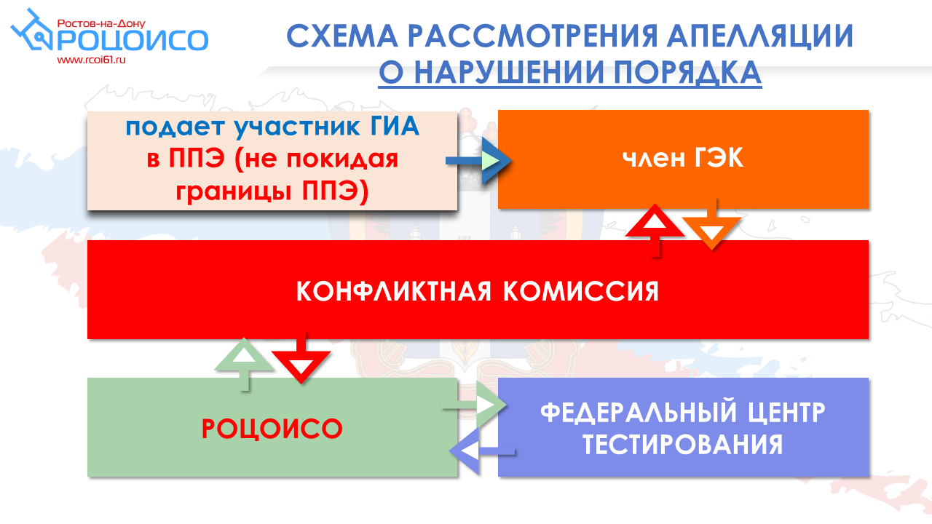
Апелляция подается члену ГЭК.
В целях проверки изложенных в апелляции сведений о нарушении порядка проведения ГИА членами ГЭК организуется проведение проверки, по результатам которой оформляется заключение в письменной форме.
Апелляция и заключение о результатах проверки в тот же день передаются членами ГЭК в конфликтную комиссию.
После поступления апелляции в конфликтную комиссию ответственный секретарь конфликтной комиссии регистрирует ее в журнале регистрации апелляций, после чего информирует апеллянта и (или) его родителей (законных представителей) о дате, времени и месте рассмотрения апелляции.
Срок рассмотрения апелляции - в течение двух рабочих дней с момента ее поступления в конфликтную комиссию.
По результатам рассмотрения конфликтная комиссия выносит одно из решений:
- об удовлетворении апелляции.
- об отклонении апелляции.

При удовлетворении апелляции результат экзамена, по процедуре которого участником была подана апелляция, аннулируется и участнику предоставляется возможность сдать экзамен по учебному предмету в иной день, предусмотренный едиными расписаниями проведения ГИА.
При отклонении апелляции результат апеллянта не изменяется и остается действующим.

АПЕЛЛЯЦИЯ О НЕСОГЛАСИИ С ВЫСТАВЛЕННЫМИ БАЛЛАМИ

Срок подачи - в течение двух рабочих дней после официального дня объявления результатов ГИА по соответствующему учебному предмету.
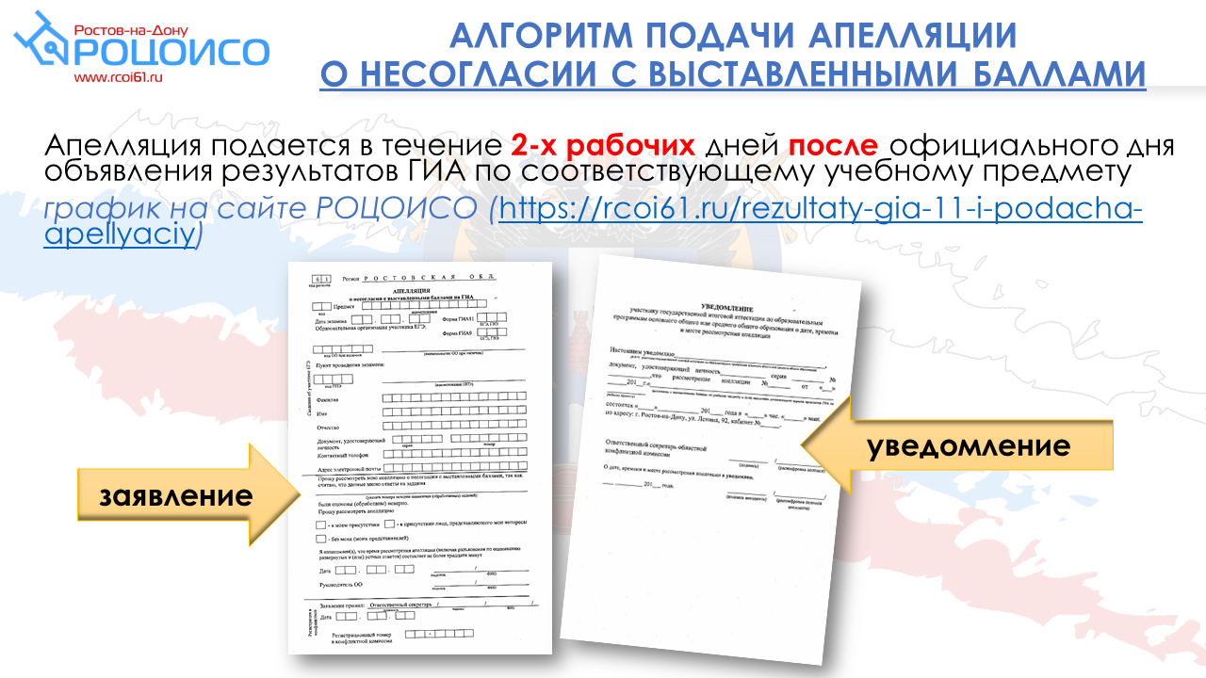
Обучающиеся подают апелляцию в образовательную организацию, которой они были допущены в установленном порядке к ГИА. Руководитель организации или уполномоченное им лицо, принявшее апелляцию, незамедлительно передает ее в конфликтную комиссию.
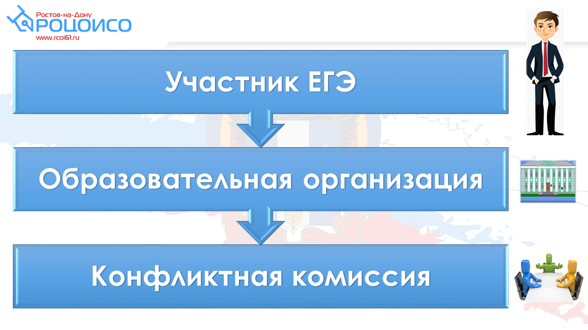
Выпускники прошлых лет подают апелляции в места, в которых они были зарегистрированы на сдачу ГИА.
После поступления апелляции в конфликтную комиссию ответственный секретарь конфликтной комиссии регистрируют ее в журнале регистрации апелляций, после чего информирует апеллянта и (или) его родителей (законных представителей) о дате, времени и месте рассмотрения апелляции.
Срок рассмотрения - в течение четырех рабочих дней с момента ее поступления в конфликтную комиссию.
Эксперты областной предметной комиссии по соответствующему предмету дают заключение о правильности оценивания экзаменационной работы апеллянта или о необходимости изменения баллов за выполнение задания с развернутым ответом, во время рассмотрения апелляции в присутствии апеллянта и (или) его родителей (законных представителей) дают им разъяснения (при необходимости).
Время, рекомендуемое на разъяснения по оцениванию развернутых и (или) устных ответов одного апеллянта, составляет не более 20 минут.
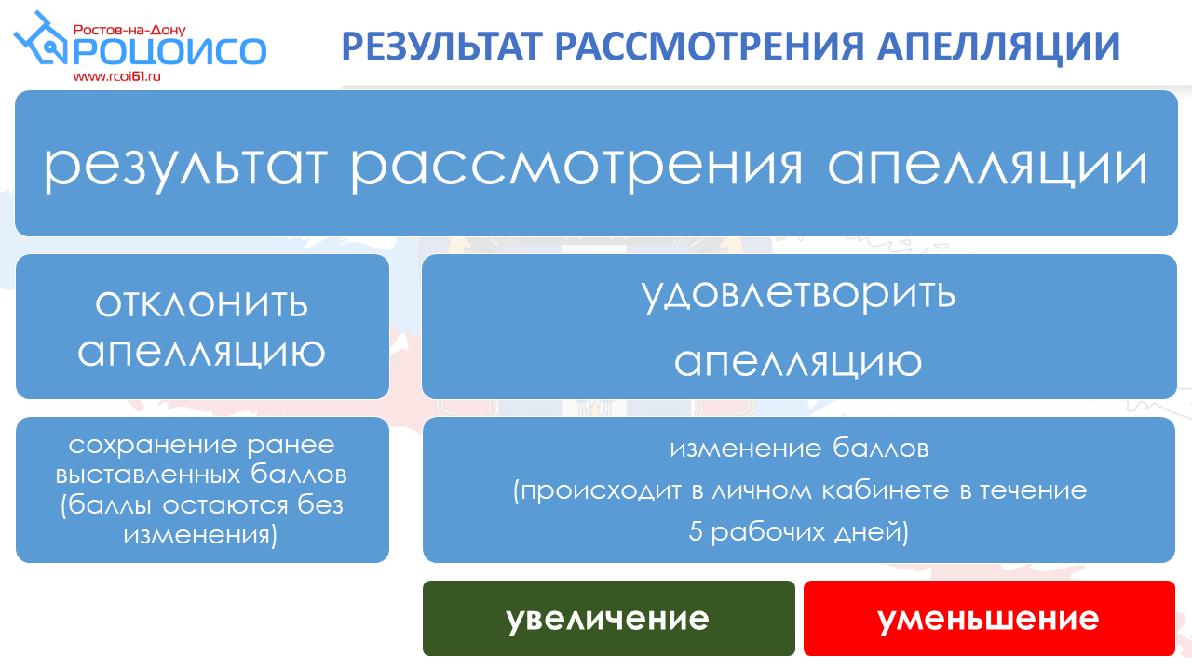
По результатам рассмотрения апелляции о несогласии с выставленными баллами конфликтная комиссия принимает решение:
- об отклонении апелляции и сохранении выставленных баллов;
- об удовлетворении апелляции и изменении баллов (в случае удовлетворения апелляции количество ранее выставленных баллов может измениться как в сторону увеличения, так и в сторону уменьшения количества баллов).

